ＥＳＤＧｓ通信 第179号
鈴木敏恵先生の「Chat GTPが教育を変える AI時代の教育―プロジェクト学習」の紹介 手島利夫

いつもお世話になっております。
今回は、私が尊敬する教育実践家で、プロジェクト学習の見事な指導者、鈴木敏恵先生
の映像をご覧いただこうと思います。
最近は「主体的・対話的で深い学びを実現する」という学習指導要領の文言に影響され
て、問題解決的な学習過程に取り組もうという中学校や高等学校が急増しております。し
かし、指導者である先生方のほとんどが、知識詰込み型教育しか知らずに育ってきたの
で、主体的な学びづくりをどのように進めたらいいのか、その大事なポイントが分からな
いのが現状です。そのような先生方に具体的な指導のステップを示し、そこでどのような
声掛けをしたら主体的な学びが進むのかを明確に示してくださるのが、鈴木先生なので
す。
先ずは、このアドレスから動画を開いてご覧ください。https://youtu.be/Up76wc39ctU

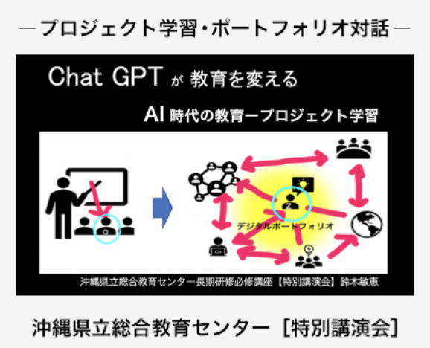
鈴木先生の思いのあふれる『べらんめえ口調』に思わず引き込まれますね。「考えるって
何？」「考えさせるために、先生は何て声掛けしたらいいの？」「課題って何？」気づきを
願いに昇華させる特別な言葉かけの仕方も、サラリと語ってくださいます。鈴木先生の話
を聞くと、自分がいかにくだらない声掛けしかできていなかったのか、教員人生が悔やま
れます。
Ｃｈａｔ ＧＴＰ・ＡＩの時代に生きていく子どもを育てることを考えると、教師とい
う仕事でやるべきことが大きく変わってきましたね。先生の声掛け一つで学びそのものが
大きく変わるのだとしたら、適切な声掛けの仕方を知らずにこの仕事を続けるのは、怠慢
というものです。

本当は「意志ある学び－プロジェクト学習」に先進的に取り組んでいる学校（国際ティ
ビィシィ小山看護専門学校）の公開授業・発表会7月9日(日)の紹介をしたいなと思って
おりましたが、申し込み締め切りに間に合わなかったので、鈴木先生と同校との関わりや
学生さん方の育ちの概要が分かるお話（https://youtu.be/qxrl6m4pG3k）と鈴木先生の動
画の紹介をさせていただきます。
各校の先生方が「教科等横断的なカリキュラム」を構成し、「学びに火をつける」導入
を大切にした主体的な学習を進める際に、鈴木先生のプロジェクト学習の理念や手法で学
びを具体化していただけたら、子どもたちの未来に光が見えるように思うのです。
鈴木先生の動画や書籍はhttps://suzuki-toshie.net/ からご覧いただくことができま
す。宝の山ですので、のぞいてみてください。

7月8日（土）毎日新聞朝刊に「読むほどに深まる学び 好奇心の旅にでよう」の見出
しで青少年読書感想文全国コンクールの対談記事が掲載されます。森林総合研究所・鳥獣
生態研究室長の川上和人さんやサントリーHD・CSR推進部部長の一木典子さんたちからた
くさんの学びをいただき、読書の楽しさも大切さも感じるひと時になりました。機会があ
りましたらご覧ください。今回の課題図書も面白そうですよ。

＊＊＊＊＊＊＊＊＊＊＊＊＊＊＊＊＊＊＊＊＊＊＊＊＊＊＊＊＊＊＊＊
【参考】
ＥＳＤＧｓ通信：手島利夫が名刺交換させていただいた方に配信している不定期なメルマガ
です。 contact@esdtejima.com にメールでご連絡いただければ、登録・及び削除をいたし
ます。よろしくお願いいたします。

「ＥＳＤ・ＳＤＧｓ推進研究室」 手島利夫
URL=https://www.esd-tejima.com/
事務所：〒130-0025 東京都墨田区千歳１－５－１０
☏＝ 090-9399-0891
Ｍａｉｌ＝contact@esdtejima.com
＊＊＊＊＊＊＊＊＊＊＊＊＊＊＊＊＊＊＊＊＊＊＊＊＊＊＊＊＊＊＊＊

